
TAÏ CHI 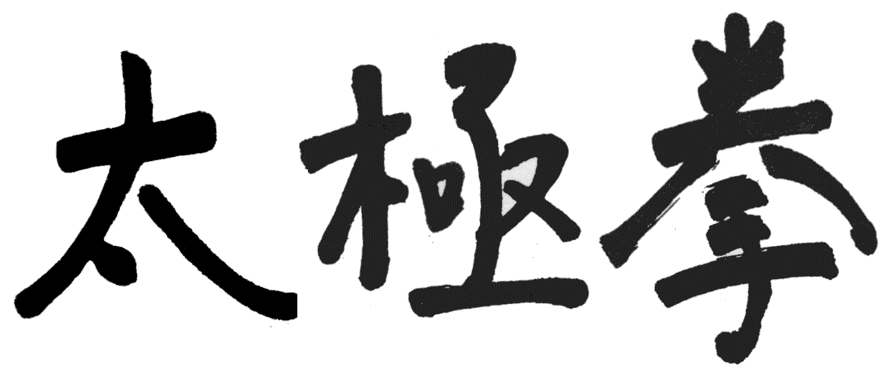CHUAN 

PHOTO

Site : www.karate95.com puis cliquez sur Tai chi- ': 09 50 09 95 19
Adresse mail - uktjmp@free.fr

 |  | FICHE D’INSCRIPTION 2024/2025
1 COURS |  |  |  |  |  | 2 COURS |  |  |  |  | 3 COURS
* Pratiquez vous le TAÏ CHI à ukt pour la première saison ? |  |  |  |  | ………………………. |  |  | *Nombre de  saisons/Niveau |  | ……………………………………
*Licence (saison précédente) |  |  |  |  | OUI NON |  | Cochez les cases des Cours pratiqués |  |  | * MARDI  ……. |  | MERCREDI  ……. |  |  | SAMEDI  …….
*NOM (de l’élève) : |  |  |  |  | ………………………………………………………………...…………………… …..….
*Prénom : |  |  |  |  | ………………………………………………………………...……………………… …..
*Sexe : |  |  |  |  | ………………………. |  |  | * Date de votre  Certif. médical |  | …………………………………………..
*CERTIFICAT MEDICAL  VALABLE JUSQUEN ? |  |  |  |  | ………………………………………….. |  |  |  |  | Votre Numéro  de LICENCE |  |  | ……………………………..
*Nom de la personne  qui effectue le règlement |  |  |  |  | ………………………………………………………………...………………………….
*Date de naissance  de l’adhérent |  |  |  |  | ………………………. |  |  | * Lieu de Naissance |  | …………………………………………
*Adresse |  |  |  |  | ………………………………………………………………...………………………
*Code Postal |  |  |  |  | ………………………………………………………………...………………………
*Ville : |  |  |  |  | ………………………………………………………………...………………………
*Tél : | …………………………………………... |  |  |  |  |  |  |  | *Tél : bureau | ………………………………………………
*Portable | ………………………………………… |  |  |  |  |  |  |  | LISIBLE  *E-mail | ………………………………………………
Notes UKT |  |  |  |  | ………………………………………………………………...………………………

IMPORTANT : PIECES A JOINDRE LORS DE L’INSCRIPTION

1 certificat médical postérieur au 31/08/2024 (voir le dossier de la fédération) il doit comporter la mention suivante : (Apte à la pratique du TAI CHI CHUAN EN SALLE ) –
1 Attestation d’assurance (je suis couvert pour la pratique de mon sport à, UKT. Voir le dos de la fiche)
2 enveloppes timbrées à votre adresse,1ére saison + ( 2 photos pour les nouveaux adhérents) + le règlement de cotisation

Cadre réservé à l’UKT
Attestation Assurance |  | Nbre d’enveloppes | PHOTOS
Date du certificat médical |  | FACTURE UKT | COMMANDE  Objet Paiement
Règlement de la Licence |  | Dos de Fiche Autorisation
Dossier
COTISATION
Do Complet
LOI RELATIVE A L’INFORMATIQUE, AUX FICHIERS ET AUX LIBERTES (loi du 6 janvier 1978) : Les informations nominatives vous concernant font l’objet d’un traitement informatisé. Vous pouvez en obtenir communication, rectifiant et éventuellement suppression auprès de UKT –8 rue des Aubépines 95180 Menucourt.

